附件1

采购需求一览表
说明：本采购需求一览表中标注★号的内容为实质性要求和条件，供应商必须满足或优于，不满足或负偏离视为无效响应；未标注★号的条款和要求，不满足或负偏离达0项（含）以上的，视为无效响应。
项号 | 货物名称 | 数量 | 单位 | 技术参数 | 分项预算合价（元）
1 | 定制购物袋 | 5000 | 个 | 1、款式：手提式  2、材质：华昊70g无纺布材料  3、工艺：环保pp料淋膜，凹版油墨印刷，包边车缝工艺  4、规格：30 cm （±2cm）*40 cm（±2cm） *10cm（±1cm）  ★5、定制要求：定制采购人指定LOGO及宣传内容，样式如下：  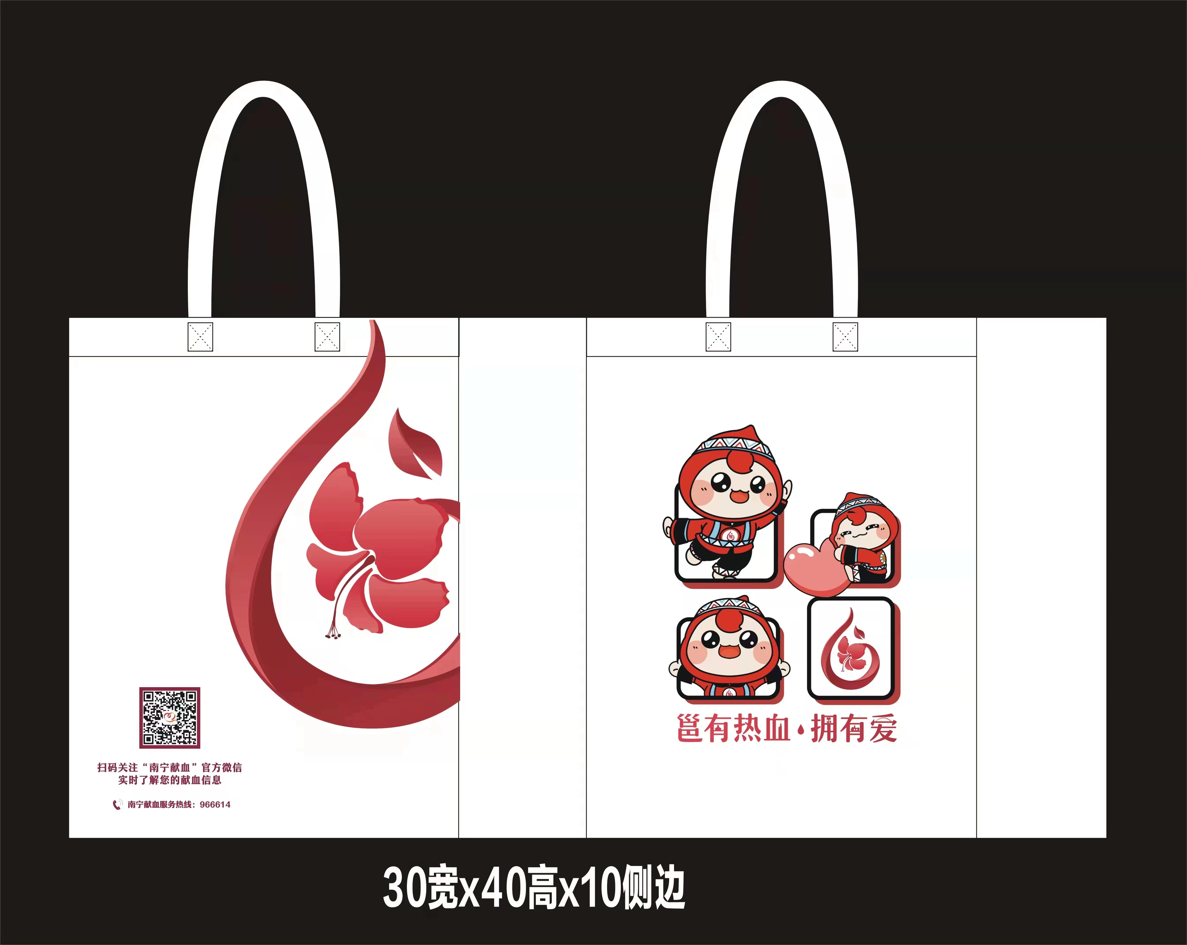 | 13500.00
2 | 定制小礼品袋 | 170000 | 个 | 1、款式：手挽式  2、材质：HDPE高压料  3、工艺：油墨印刷，抗水、环保、耐搓耐划、高泽度高、无异味  4、规格：210 mm（±10mm） *310 mm（±10mm） *0.05mm  ★5、双面图案定制：定制采购人指定LOGO及宣传内容，样式如下：  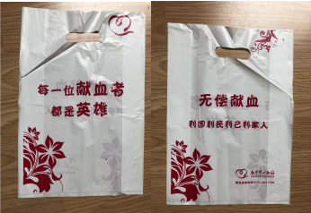 | 42500.00
3 | 定制大礼品袋 | 55000 | 个 | 1、款式：背心式  2、材质：HDPE+LDPE  3、工艺：油墨印刷，细腻颗粒压纹，抗水、环保、耐搓耐划、高泽度高、无异味  4、规格：底部宽+侧宽撑开*总长（包括手提）38cm（±2cm）+20cm（±2cm）*58cm（±5cm）  ★5、定制要求：定制采购人指定LOGO及宣传内容，样式如下：  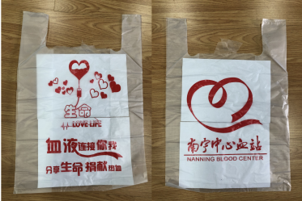 | 27500.00
商务条款 | 一、合同签订期：自采购结果公告结束之日起 5 个工作日内。  ★二、交货期：  1、自合同签订之日起，按照采购人要求分批送货，其中定制购物袋自合同签订之日起7个工作日内一次性交付；70000个定制小礼品袋自合同签订之日起7个工作日内交付采购人，剩余数量100000个按采购人要求分批送货；定制大礼品袋按采购人要求分批送货。  - 签订合同后，采购人根据需求通过政采云平台发送订单。  三、交货地点： 南宁中心血站指定地点。  四、交货方式及要求：  1、交货方式：现场交货  2、交货要求：中标人向采购人提供的货物必须是全新、完整、未使用过的，货物到达后，中标人和采购人应在现场进行清点，清点过程中如果发现因包装或运输不当引起的产品外观或内部的损坏，中标人应负责更换，若发现错发/漏发情况，中标人应负责更换和补发。  五、验收方式及要求：  1、交货时，所有产品均严格按采购文件上的技术参数要求，采购人按中标人响应和承诺的技术参数及性能和国家有关标准进行验收，达不到要求的不予验收，视为产品验收不合格，并且保留追究成交供应商虚假相应的法律责任。  2、按要求供货到现场(包括包装、卸货及搬运)。  六、售后服务要求：  ★1、质量保证期 1 年（自交货并验收合格之日起计），质量保证期内按国家有关产品“三包”规定执行“三包”，质量保证期内因产品质量问题发生的相关费用由成交供应商承担。  2、服务响应时间：对于服务请求，须在 20 分钟内响应；一般问题 8小时内解决；对于重大问题不能超过 48 小时解决且要求 4 小时内到现场服务。  ★七、其他要求：  1、投标报价为采购人指定地点的现场交货价，包括：  （1）货物的价格；  （2）货物的标准附件、备品备件、专用工具的价格；  （3）运输、装卸、搬运、技术支持、售后服务等费用；  （4）必要的保险费用和各项税费；  2、付款方式：货物验收合格后，按政府采购云平台订单及实际供货票据按月结算（付款前中标人需开具等额合规的增值税普通发票）。

